试用四选一数据选择器实现下列逻辑函数。
（1）
（2）

试写出如图所示电路的输出Z的逻辑函数表达式。
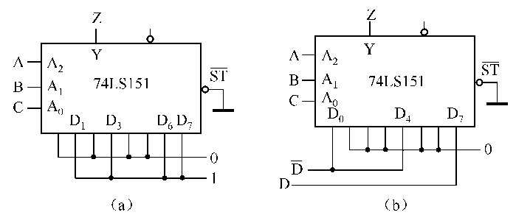

试用一片8选1数据选择器74LS151和与非门实现逻辑函数，要求写出设计过程，并画出逻辑电路图。

试用一片四位比较器7485构成一个数值范围指示器，其输入变量ABCD为8421BCD码，用以表示一位十进制数X。当X5时，该指示器输出为1。否则输出为0。

